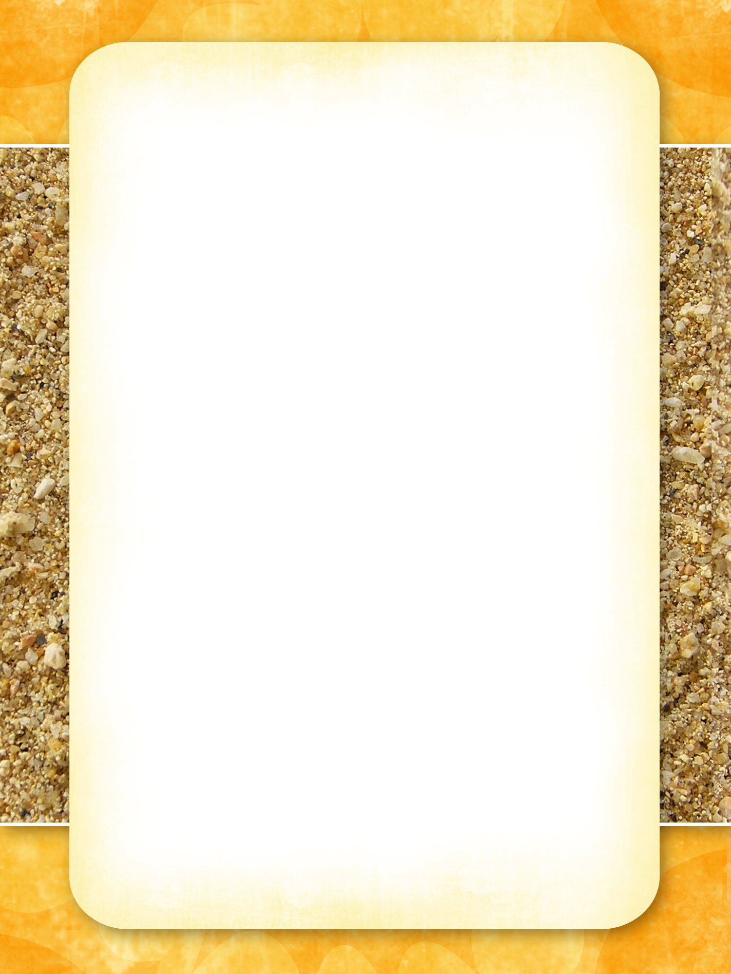
工作細胞—白血球免疫機制
和擦傷後血小板運作情況
- 劇情簡介:
紅血球小姐在運送養分的路途中迷路，還好遇到學姊一起同行，並看到可愛的血小板細胞們，正搬運物品小心地下樓梯，之後走到溪邊清洗血纖維蛋白。揮別血小板後，紅血球們朝表皮的方向前進，正為體內和平感到開心時，忽然一陣天崩地裂，出現一個大洞，把細胞們往洞口吸去，眼看紅血球細胞就快掉入洞內，還好1146號白血球大哥伸手救了紅血球小姐和其他的細胞，並解釋此破洞是因為擦傷所導致的傷口，如果掉入洞內，則無法回到這人體世界。
此時，許多細菌，如金黃色葡萄球菌、化膿性鏈球菌等，紛紛從破洞進入人體，白血球們奮力殺菌，但因同時要小心避免掉入洞中，而無法發揮真正的實力消滅入侵的細菌，新的細菌又源源不絕的從擦傷洞口進入，使體內的細菌越來越多，白血球細胞們陷入困戰中。進入體內的金黃色葡萄球菌說出人體免疫系統作用的機制--當人體有細菌入侵時，先到達對抗細菌的是中性顆粒球，接著是單核球、巨噬細胞等，最後才是淋巴球，因此一開始只要消滅中性顆粒球，則可在人體生存。陷入困戰的白血球表示，能夠改變現在困境的專業人士不是免疫細胞們而是”血小板”。正當細菌感到困惑時，在白血球的掩護下，血小板們垂降至擦傷洞口，使用凝血因子和血纖維蛋白結合，鋪出血栓網成功的擋住擦傷破洞，讓外界細菌無法進入，白細胞也不用擔心掉落，可以全心殺菌，因而成功消滅細菌。
白血球大哥在對抗細菌時，掉落在血纖維蛋白上，紅血球小姐特別跑來表達達感謝之意，卻發現血纖維蛋白具有黏性，和白血球同時被黏在血纖維蛋白上。此時血小板用血纖維蛋白綁住紅細胞們，送至擦傷處堵住傷口，並表示等兩、三天後結痂，就會沒事了。
(二)科學知識:
- 血液的組成:
血管內流動的液體稱為血液，人體血液呈弱鹼性（Ph = 7.4），由血漿和血球組成，其中血漿占總體積的55%，呈淡黃色；血球占總體積的45%，懸浮在血漿中。血液具有運輸物質、調節體液容積、酸鹼值及保護身體免於受病原體侵害等功能，對個體的生存十分重要。
- 血漿:血漿中主要成分是水，其餘為溶解其中的養分、代謝廢物、血漿蛋白等物質。血漿功能為運輸營養物質、維持滲透壓和酸鹼值及血漿蛋白中有抗體具有防禦的功能。
(2)血球:
(A)包含紅血球、白血球和血小板三類，由骨隨中的幹細胞特化而成，各有不同的形態和功能。
(B).血球比較:
 | 紅血球 | 白血球 | 血小板
大小 | 中 | 最大 | 小(細胞碎片)
形狀 | 雙凹盤狀 | 多呈圓球形 | 不規則
細胞核 | 哺乳類成熟細胞無核 | 有 | 無
功能 | 運送氧氣為主 | 防禦 | 幫助凝血
數量(mm³) | 5-6百萬 | 5000-10000 | 25-40萬個
存活天數 | 約120天 | 2-4天 | 4-10天

2白血球的種類:
受到病毒或細菌感染時，人體白血球會進行免疫反應，消滅外來的病原體。白血球由紅骨隨的造血幹細胞生成，為無色有核的細胞，依白血球型態可分顆粒球、單核球，淋巴球。顆粒球又可區分成嗜中、嗜鹼、嗜酸性顆粒球白；單核球由血液移至組織後，會進一步分化成巨噬細胞。淋巴球包含有自然殺手細胞(NK cell)、樹突細胞、T細胞和B細胞，T細胞和B細胞分別進行細胞免疫和體液免疫。
3.人體免疫作用:
人體的免疫作用可以分為先天性免疫和後天獲得免疫兩種，先天性免疫是與生俱來的防禦能力，針對所有入侵的病原體具有一定程度的防禦反應，包含第一道防線為阻止病原體入侵的皮膜防禦，又稱皮膜屏障；第二道防線包含吞噬作用、發炎反應等。人體中具有吞噬能力的白血球稱為吞噬細胞，當它和病原接觸時，會利用偽足包圍住病原體，再將其吞噬入細胞中和溶體結合，利用溶體中的水解酵素分解病原體，人體內具有吞噬作用的白血球包含嗜中性球、嗜酸性球、嗜鹼性球、樹突細胞和單核球分化而成的巨噬細胞。後天獲得免疫反應屬於第三道防線，又稱專一性防禦，由B細胞和T細胞進行。

4.凝血:
當人體受到外界或內部刺激影響，導致血管破裂時，血小板流至該處摩擦傷口破裂，並釋放凝血因子，加上鈣離子和酵素的作用，讓可溶性血纖維蛋白原轉變成不可溶的血纖維蛋白，並將紅血球等包裹形成血栓，塞在血管破裂處修復傷口，以幫助止血。
5.細菌:
(1)構造:為單細胞生物，基本構造包含細胞壁、細胞膜及細胞質，遺傳物質DNA沒有核膜包圍，因此不具有細胞核，屬於原核生物，細胞質沒有膜狀構造，僅具核糖體，細胞壁的成分為肽聚糖。
(2)種類:根據外觀可以分成球菌、桿菌和螺旋菌三大類。球菌外形呈球狀或橢圓狀，常見的有金黃色葡萄球菌及肺炎鏈球菌。桿菌外形呈桿狀或圓柱狀，部分具有鞭毛可運動，常見有大腸桿菌、乳酸菌等。螺旋菌呈螺旋狀或彎曲狀，常見有海洋弧菌，梅毒螺旋體等。
(3)細菌與人類關係:有些細菌會導致人生病如結核桿菌、霍亂弧菌等。但人體皮膚、腸道等也都有共生菌的存在，共生菌中常見為乳酸桿菌和雙岐桿菌，在消化道中可活化免疫系統，分泌抗菌物質來抑制其他的雜菌生長，保護人體。
(4)細菌與生物科技:在環境處理上，可利用細菌分解水中的有機汙染物及吸附重金屬，達到淨水的功能，有些細菌含質體，重組DNA時可做為載體。
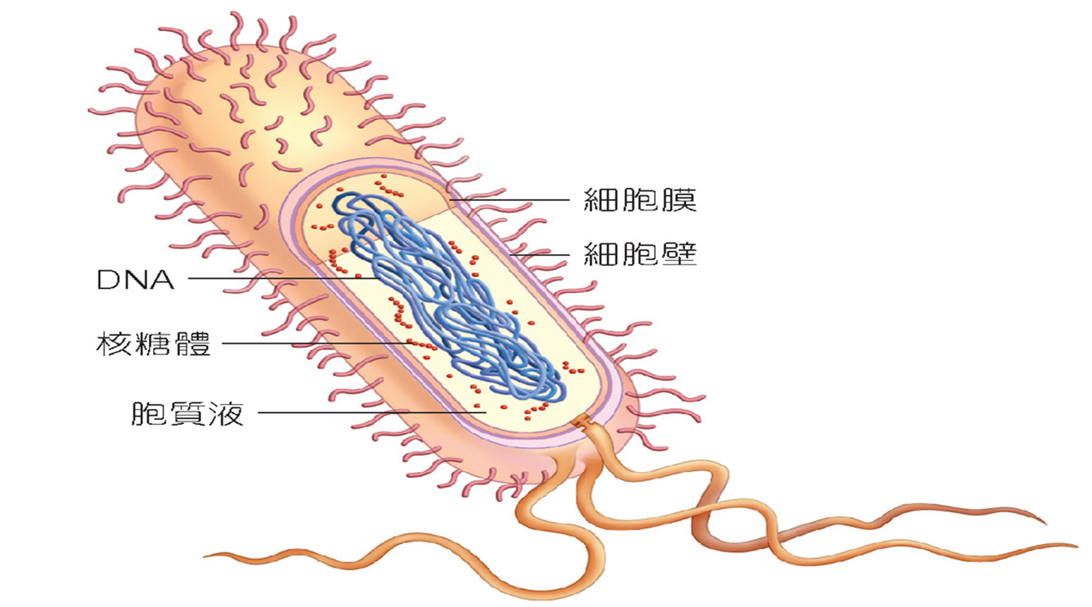
(三)問題討論:
Q1:影片中同樣是紅血球細胞，為何運送的東西不同?

Q2:影片中，為何和其他細胞相比，血小板特別嬌小?

Q3:人體血液中共有幾種血球？各有何功能?

Q4: 人體白血球大致可分成幾種?在細菌入侵時，其作用的先後順序為何?

Q5.:請寫下血栓(血餅)形成的過程

Q6.:片尾血小板坐在紅血球推送的箱子上，是否代表紅血球運送血小板?

(四)小試身手:
1. ( )下列何者為人體血小板的主要功能？(A) 產生抗體，吞噬外來入侵物 (B) 協助凝血作用(C) 調節體液酸鹼值的平衡 (D) 運送氧氣與二氧化碳
2.( )普悠瑪列車在花蓮翻覆，導致多人受傷，血庫因此缺血，許多人紛紛響應捐血，以幫助傷患，請問大量出血者接受輸血主要是需要血液中的何種成分?也是健康者血液中最多的血球?(以每立方公釐血液量為單位)？(A) 紅血球 (B) 淋巴球 (C) 單核球 (D) 血小板
3.( )現在醫學美容發達，近幾年許多人為了要消除臉部的動態紋，施打肉毒桿菌，因為肉毒桿菌素注入肌肉後，會抑制神經纖維末梢釋放神經傳導物質「乙醯膽鹼」而抑制動作。肉毒桿菌屬於細菌的一種，下列關於細菌的敘述何者正確?(A)細胞壁的成分為纖維素 (B)具有細胞核 (C)遺傳物質為DNA (D)沒有細胞膜屬於原核生物
4( )下列關於健康人體血液的敘述，何者錯誤？(A)包含血漿和血球 (B)血球占總體積的15% (C)血漿功能為運輸營養物質、維持血液滲透壓和酸鹼值 (D)成熟紅血球沒有細胞核
5.( )下列何者屬於專一性防禦?(A)皮膜屏障 (B)發炎反應 (C)巨噬細胞吞噬作用 (D)B細胞利用抗體進行體液免疫

